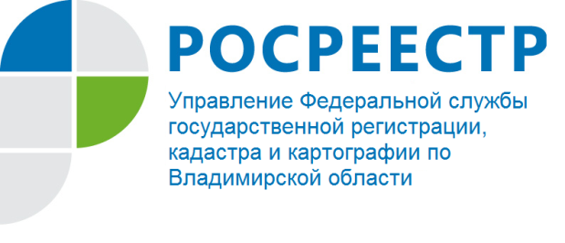
ПРЕСС-РЕЛИЗ

Изменения в дачном законодательстве

С 1 января 2019 года вступил в силу Федеральный закон от 29 июля 2017 года № 217-ФЗ «О ведении гражданами садоводства и огородничества для собственных нужд и о внесении изменений в отдельные законодательные акты Российской Федерации» (далее - Закон № 217-ФЗ), которым, в частности:
- признается утратившим силу Федеральный закон от 15 апреля 1998 года № 66-ФЗ «О садоводческих, огороднических и дачных некоммерческих объединениях граждан»;
- исключаются из законодательства понятия «дачный земельный участок», «жилое строение»;
- вводится понятие «садовый дом» (пункт 2 статьи 3 Закона № 217-ФЗ).
Федеральным законом от 03.08.2018 № 340-ФЗ «О внесении изменений в Градостроительный кодекс Российской Федерации и отдельные законодательные акты Российской Федерации» установлен ряд особенностей применения положений федеральных законов в тех или иных случаях, в том числе с учетом вступления в силу Закона № 217-ФЗ.
Только до 1 марта 2019 года действует упрощенный порядок регистрации права собственности на жилой дом, построенный на землях СНТ и ДНТ, то есть технический план может быть подготовлен кадастровым инженером на основании декларации, то есть без уведомления органа местного самоуправления.
Если дом еще не будет достроен до 1 марта 2019, или его только собираются построить на садовом участке (дачные участки теперь приравниваются к садовым), то по новому порядку собственнику земельного участка необходимо подать уведомление в орган местного самоуправления.
На огородном земельном участке можно построить только хозяйственные постройки, которые не являются объектами недвижимости, и зарегистрировать право собственности на них невозможно.
На садовые дома, которые не предназначены для постоянного проживания, переходный период до 1 марта 2019 года не распространяется и оформить его возможно только по новым градостроительным требованиям с соблюдением «уведомительного порядка».

Отдел землеустройства, мониторинга земель и кадастровой оценки недвижимости Управления Росреестра по Владимирской области

О Росреестре

Федеральная служба государственной регистрации, кадастра и картографии (Росреестр) является федеральным органом исполнительной власти, осуществляющим функции по государственной регистрации прав на недвижимое имущество и сделок с ним, по оказанию государственных услуг в сфере ведения государственного кадастра недвижимости, проведению государственного кадастрового учета недвижимого имущества, землеустройства, государственного мониторинга земель, навигационного обеспечения транспортного комплекса, а также функции по государственной кадастровой оценке, федеральному государственному надзору в области геодезии и картографии, государственному земельному надзору, надзору за деятельностью саморегулируемых организаций оценщиков, контролю деятельности саморегулируемых организаций арбитражных управляющих. Подведомственными учреждениями Росреестра являются ФГБУ «ФКП Росреестра» и ФГБУ «Центр геодезии, картографии и ИПД». В ведении Росреестра находится ФГУП «Ростехинвентаризация – Федеральное БТИ». 13 октября 2016 года руководителем Росреестра назначена В.В. Абрамченко.
Контакты для СМИ
Управление Росреестра по Владимирской области
г. Владимир, ул. Офицерская, д. 33-а
Баринов Валерий Юрьевич
Начальник отдела организации, мониторинга и контроля
barinov_vy@vladrosreg.ru
(4922) 45-08-26

